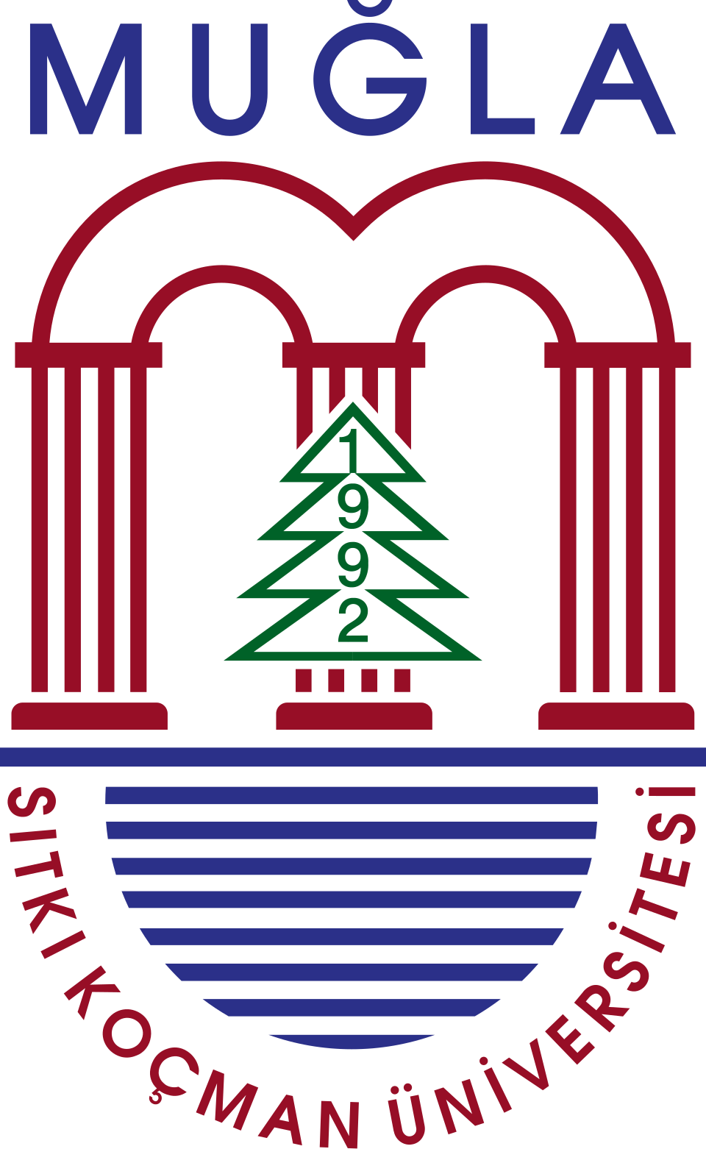
MUĞLA SITKI KOÇMAN ÜNİVERSİTESİ
Turizm Fakültesi
Gastronomi ve Mutfak Sanatları Bölümü
2026-2027 Öğretim Yılı
GMS4010 - İşletmelerde Meslek Eğitimi Takvimi

1 | 12 Ağustos 2026 | İşletmelerde meslek eğitimi takviminin öğrencilere duyurulması
2 | 28 Ağustos 2026 | Uygulamalı Eğitimler Komisyonuna bildirimin son tarihi  (İşletmelerde meslek eğitimine başlamadan en geç 15 gün öncesi Uygulamalı Eğitimler Komisyonuna bildirim zorunludur.)
3 | 14 Eylül 2026– 25 Aralık 2026 | İşletmelerde meslek eğitimi
4 | 28 Aralık 2026 - 31 Aralık 2026 | İşletmelerde meslek eğitimi evraklarının Uygulamalı Eğitimler Komisyonuna son teslim tarihi
5 | 04 Ocak 2027 - 8 Ocak 2027 | İşletmelerde meslek eğitimi evraklarının değerlendirmesi
NOT:
1- İşletmelerde meslek eğitimi başvuru dilekçesi, işletmelerde meslek eğitimi evrakları ve ekleri internet sitemizden
https://gastronomi.mu.edu.tr/tr/dokuman temin edilebilir.

1 | 10 Ocak 2027 | İşletmelerde meslek eğitimi takviminin öğrencilere duyurulması
2 | 22 Ocak 2027 | Uygulamalı Eğitimler Komisyonuna bildirimin son tarihi  (İşletmelerde meslek eğitimine başlamadan en geç 15 gün öncesi Uygulamalı Eğitimler Komisyonuna bildirim zorunludur.)
3 | 8 Şubat 2027 – 28 Mayıs 2027 | İşletmelerde meslek eğitimi
4 | 31 Mayıs 2027 - 4 Haziran 2027 | İşletmelerde meslek eğitimi evraklarının Uygulamalı Eğitimler Komisyonuna son teslim tarihi
5 | 7 Haziran 2027 - 11 Haziran 2027 | İşletmelerde meslek eğitimi evraklarının değerlendirmesi
NOT:
1- İşletmelerde meslek eğitimi başvuru dilekçesi, işletmelerde meslek eğitimi evrakları ve ekleri internet sitemizden
https://gastronomi.mu.edu.tr/tr/dokuman temin edilebilir.

2- 4. ve 5. Madde tarihleri mezuniyet program gününe göre değişebilir.

